MINISTERUL EDUCAŢIEI, CERCETĂRII, TINERETULUI ŞI SPORTULUI

INSPECTORATUL ŞCOLAR JUDEŢEAN SIBIU

OLIMPIADA DE GEOGRAFIE

ETAPA JUDEŢEANĂ – 3 MARTIE 2012, CLASA a XII- a
PROBA TEORETICĂ PRACTICĂ

Timpul de lucru este de 1 oră şi 30 min.
Toate subiectele sunt obligatorii.
Se acordă 10 puncte din oficiu.

SUBIECTUL 1 ______________ ___20 puncte

I. Se dă următoarea hartă:

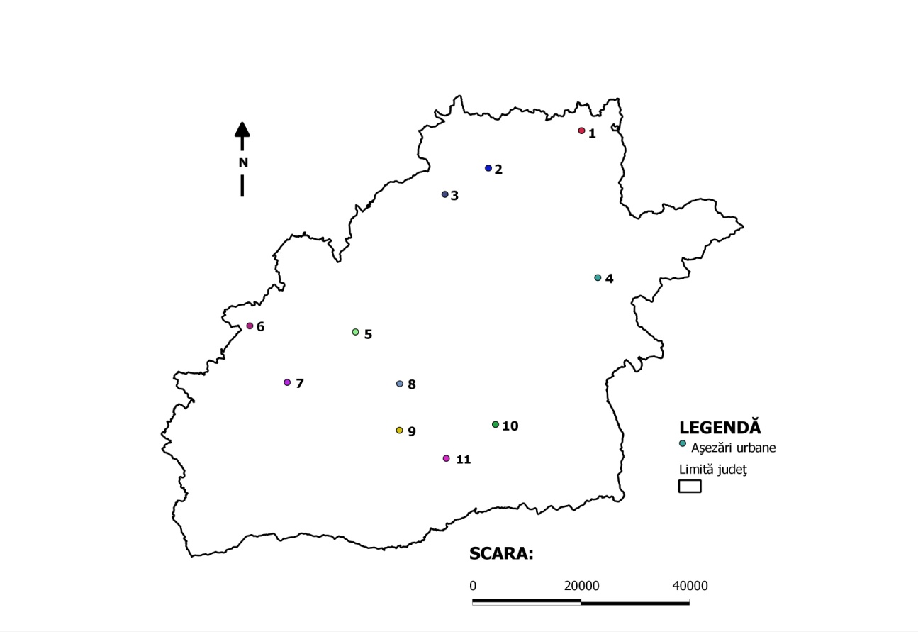
HARTA 1

- Identificaţi aşezările urbane numerotate cu cifrele: 1, 2, 3, 4, 5, 6, 7, 8, 9, 10, 11.
- Pentru oraşul cu numărul 1 precizaţi râul care îl străbate.
- Pentru oraşul cu numărul 2, precizaţi momentul apariţiei şi două ramuri industriale.
- Pentru oraşul cu numărul 3 precizaţi o ramură industrială.
- Pentru oraşul cu numărul 4, precizaţi râul care îl străbate şi perioada când a devenit oraş.
- Pentru.oraşul marcat cu numărul 8, precizaţi categoria din care face parte, după activităţile economice desfăşurate.
- Pentru oraşele cu numerele 9 şi 10, precizaţi câte o ramură industrială.
Prof. Lucian Pinca – Şcoala cu clasele I-VIII Nr.4 Sibiu

SUBIECTUL 2 ___ ___20 puncte
Precizaţi patru tipuri genetice de lacuri din judeţul Sibiu şi daţi câte un exemplu pentru fiecare dintre acestea.
Prof. Lucian Pinca – Şcoala cu clasele I-VIII Nr.4 Sibiu

SUBIECTUL 3 ________________ _____ ____ __ 20 puncte

Calculaţi:
a. Ponderea suprafeţei judeţului în ansamblul suprafeţei României ştiind că suprafaţa judeţului Sibiu este de 5432 km² iar suprafaţa României este de 238391 km²,
b.Densitatea medie a populaţiei judeţului Sibiu, ştiind că la 1 ianuarie 2010 populaţia judeţului Sibiu a fost de 424 796 locuitori (cf. INSSE.ro).
Prof. Lucian Pinca – Şcoala cu clasele I-VIII Nr.4 Sibiu

SUBIECTUL 4 _ ____ ____ __ 10 puncte
Numiţi unităţile de relief situate în:
- SV- judeţului Sibiu.
- SE- judeţului Sibiu.
- N - judeţului Sibiu.
- Subunitatea de relief în care este aşezat oraşul notat, pe harta 1, cu numărul 8.
Prof. Rodica Stănculescu – Colegiul Naţional “O. Goga” Sibiu

SUBIECTUL 5 _____ ____ __ 20 puncte
Numiţi câte 2 tipuri genetice de relief şi câte 2 specii vegetale pentru:
- Unităţile de relief situate în sud-vestul judeţului Sibiu
- Unităţile de relief situate în sud-estul judeţului Sibiu;
- Unităţile de relief situate nordul judeţului Sibiu;
- Subunitatea de relief în care este aşezat oraşul notat, pe harta 1, cu numărul 8.

MINISTERUL EDUCAŢIEI, CERCETĂRII, TINERETULUI ŞI SPORTULUI

INSPECTORATUL ŞCOLAR JUDEŢEAN SIBIU

OLIMPIADA DE GEOGRAFIE

ETAPA JUDEŢEANĂ – 3 MARTIE 2012, CLASA a XII -a

BAREM DE EVALUARE - PROBA PRACTICĂ
Notă:
- Se acordă 10 puncte din oficiu;
- Se acceptă orice formulare care păstrează acelaşi sens cu ideile menţionate;
- Pentru răspunsuri parţial corecte se acordă jumătate din punctaj;
- Se acceptă orice alt răspuns corect.

- Se acordă un total de 20 de puncte astfel:
- câte 1 punct pentru fiecare oraş identificat corect, 1- Dumbrăveni, 2- Mediaş, 3- Copşa Mică, 4- Agnita, 5- Ocna Sibiului, 6- Miercurea Sibiului, 7- Sălişte, 8- Sibiu, 9- Cisnădie, 10- Avrig, 11- Tălmaciu. (11x1 punct = 11 puncte)
- Târnava Mare = 1 punct.
- Perioada medievală- 1 punct; 1 punct pentru oricare 2 ramuri industriale (extractivă, sticlărie, pielărie şi încălţăminte, alimentară, etc)
- 1 punct pentru o ramură industrială (chimică, metalurgie neferoasă)
- 1 punct- Hârtibaciu, 1 punct- perioada contemporană (1950)
- oraş cu caracter economic complex- 1punct.
- 9= Avrig- sticlărie, 10 =Cisnădie- textilă - 2puncte.

- Se acordă un total de 20 de puncte astfel:
- 4 puncte ( 4x4 puncte = 16 puncte) pentru fiecare tip de lac enumerat corect (de agrement, glaciar, baraj hidoroenergetic, sărat, etc)
- câte 1 punct pentru fiecare exemplu menţionat corect (4x1 punct = 4 puncte)

- Se acordă un total de 20 de puncte astfel:
- 2,27% ponderea judeţului Sibiu în suprafaţa totală a României = 10 puncte
- 78,2 locuitori/km²= 10 puncte

- Se acordă un total de 10 de puncte astfel:
- M-ţi Cândrel - 4puncte
- M-ti Făgăraş - 2puncte
- Pod.Târnavelor - 2 puncte
- Depres. Sibiului - 2 puncte

- Se acordă un total de 20 de puncte astfel:
- Tipuri genetice de relief: relief petrografic - chei, relief glaciar, relief fluviatil – 4 puncte; Specii vegetale: vegetaţie ierboasă (iarba vântului), tufişuri subalpine (jneapăn, ienupăr, afin, merişor), conifere (molid, brad, pin), foioase (stejar, fag, carpen, ulm, mesteacan) – 4 puncte;
- Tipuri genetice de relief: relief petrografic - chei, relief glaciar, relief fluviatil – 2 puncte; Specii vegetale: vegetaţie ierboasă (iarba vântului), tufişuri subalpine (jneapăn, ienupăr, afin, merişor), conifere (molid, brad, pin), foioase (stejar, fag, carpen, ulm, mesteacan) – 2 puncte;
- Tipuri genetice de relief: dom-uri, lunci, terase, alunecări de teren, ravene, torenţi - 2 puncte; Specii vegetale: foioase (stejar, fag, carpen, ulm, mesteacan), vegetaţie de luncă (plop, salcie, arin, stuf, rogoz) – 2 puncte;
- Tipuri genetice de relief: lunci, terase, alunecări, ravene - 2 puncte; Specii vegetale: foioase (stejar, fag, carpen, ulm, mesteacan), vegetaţie de luncă (plop, salcie, arin, stuf, rogoz) – 2 puncte;

